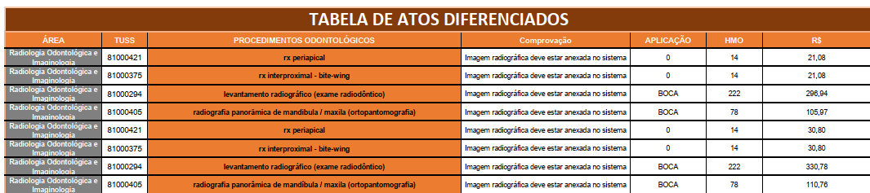

Existem dois valores para ada procedimentos com o mesmo número TUSS

